A Magyar Sport napja
2018.05.10.

Hat helyszínen, forgószínpadszerűen különféle sportágakat próbálhattak ki a részvevők az előre elkészített helyszín-és csoportbeosztásnak megfelelően. A csoportokat pedagógusok kísérték, a helyszíneken animátorok, önkéntesek segítették a feladatok lebonyolítását. Az étkezést előre elkészített hidegcsomagokkal és a nap végén bográcsgulyással oldottuk meg. Az egyik szülő fotózással örökítette meg a nap eseményeit.

1.
Az alsó tagozatos iskola egyik osztályában a tatamin szőnyegen a dzsudó alapfogásait sajátíthattuk el. Kipróbálhattuk az egyszerű dobásokat, megtapasztalhattuk, milyen a küzdősport, belekóstolhattunk a test test elleni küzdelem fortélyaiba.

2.
A művelődési ház nagytermében zumba oktatás folyt. Az önkéntes segítő a színpadon mutatta a lépéseket, mi pedig a kiürített nézőtéren próbáltuk őt lekövetni és utánozni. Sikerült mindenkinek négy egyszerű formációt elsajátítani, s azt ismételgetve végigtáncolni a produkciót. A zumba oktatás nemcsak koordinált mozgásukat, hanem figyelmüket és emlékezőképességüket is fejlesztette.

3.
Az iskola tornaszobájában akadálypályát kellett teljesíteni. A gyakorlatok között erőnléti, egyensúlyozási és ügyességi feladatok egyaránt szerepeltek. A feladatsor kipróbálása után az önkéntes segítő a pályateljesítés gyorsaságát is lemérte mindenkinél.

4.
A felsőtagozatos iskola 3 tantermében pingpongasztalt állítottunk fel, ahol adogatni, szerválni tanítottak bennünket a szakág avatott sportolói. Elsajátíthattuk a páros játék szabályait is. Különösen a gyerekek élvezték, ők már meccseket játszottak, szurkoltak egymásnak. Páran örültünk, ha jól tudjuk visszaadni a labdát,hisz ez is nagy koncentrációt jelentett.

5.
Az iskolaudvaron chipes tájékozódási futás volt, melyhez térképet kaptunk, amelyeken előre bejelölték a bóják helyét. A szervezők az előkészítő munka keretében elhelyezték a bójákat az iskola udvarán, amelyeken érzékelő készülékek voltak. A futók kis érzékelőket vittek magukkal, amely nyomon követte őket a pálya végrehajtásában, de mérte az eltelt időt is. A célbója teljesítése után számítógéppel értékelték ki az eredményeket. Minden korosztályban megjutalmaztuk a legügyesebbeket.
Mindenki háromszor járhatta végig a pályát, a nap végén eredményt hirdettünk.

6.
A falu sportpályáján az iskola testnevelő tanára a méta szabályait tanította. Az ütővel, labdával játszott régi magyar játék a csapatmunkát, az egymásra figyelést, az ügyességet és a gyorsaságot egyaránt fejleszti. Mindenki nagyon szívesen játszotta, különböző összetételű csapatok kialakításával megunhatatlanul.

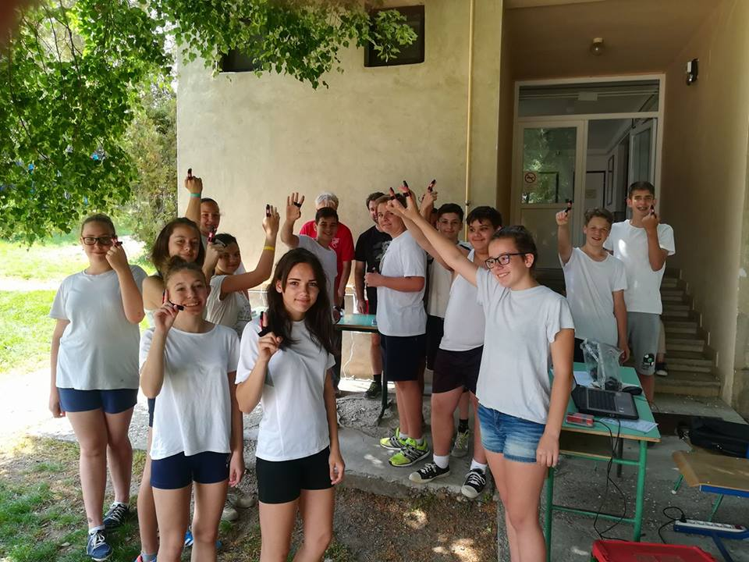

Chipes futás előtt

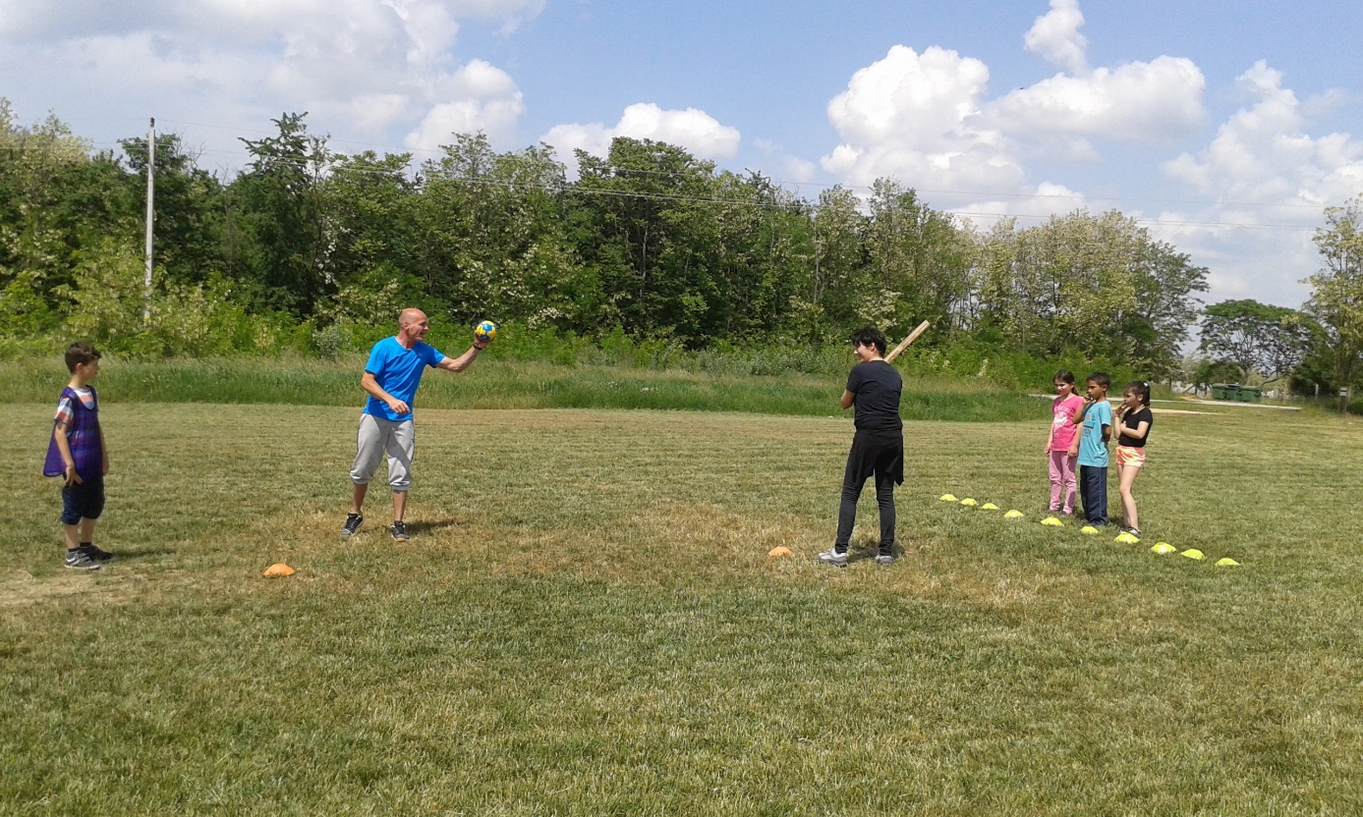
A métázás szabályai
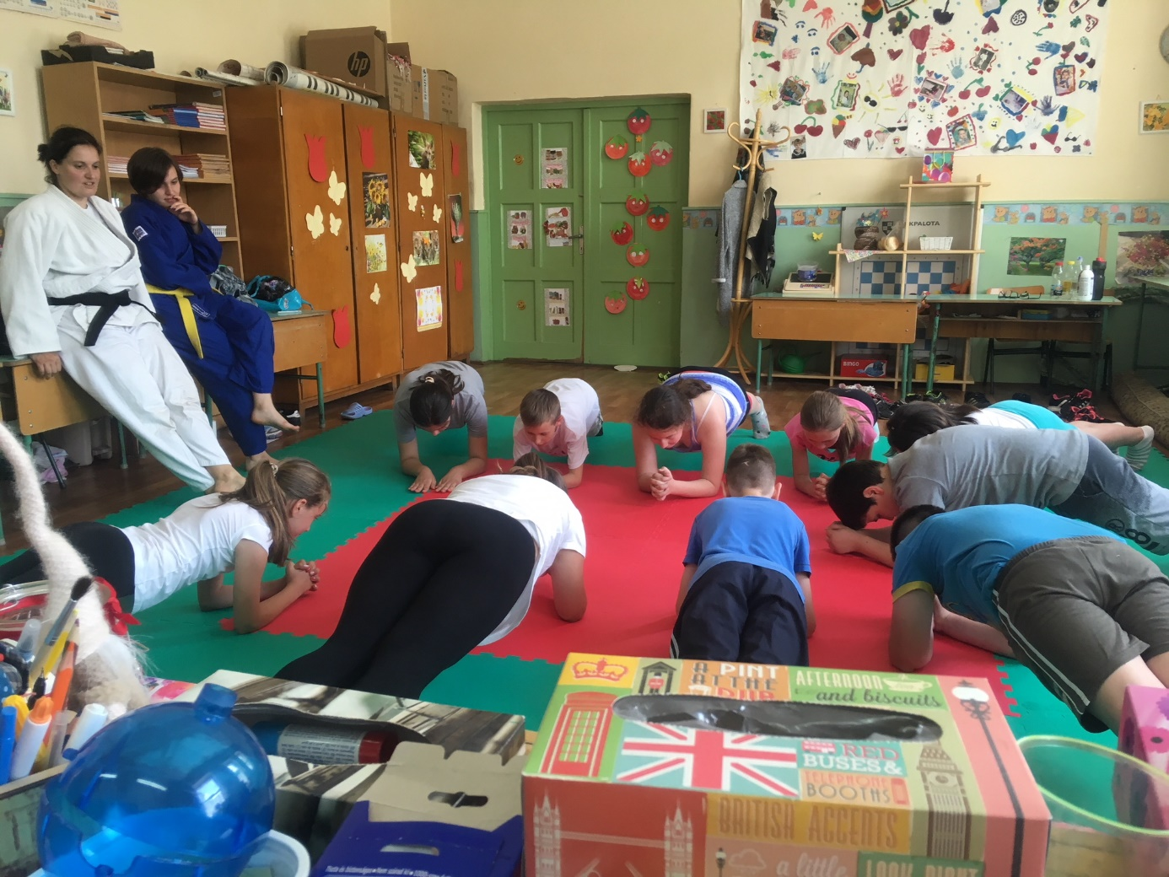
Dzsúdó

